Grannsamverkansområde: Linköpings kommun
- Akut läge/pågående brott – ring alltid 112.
- Tips/iakttagelser – ring 114 14 eller tipsa via polisen.se.

Hej på Er!
Det är alltid svårt med statistik och att kunna visa det på ett bra sätt, men nedan finner ni siffror över respektive kommun. Att antalet brott är lägre under 2023 beror på att det är den data vi hittills fått in, 2020-2022 är helårs statistik.
Vi ser fortfarande att bedrägeribrotten ökar i de flesta kommuner, även nationellt.
Det är bedrägerier som sker via social manipulation, men även annonsbedrägerier och kortbedrägerier.
För Åtvidaberg och Kinda ökar totalen ganska mycket under 2023.

Linköping
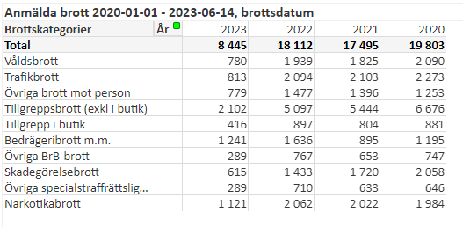

Åtvidaberg
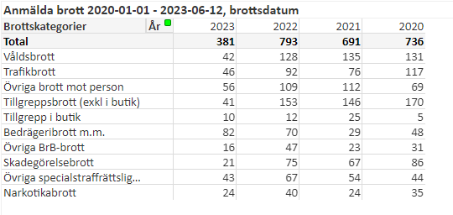

Kinda
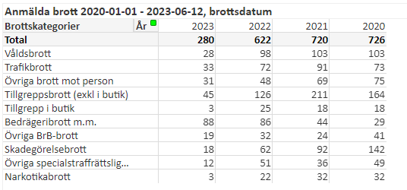

Ydre
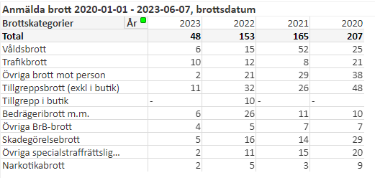

Ska du resa bort i sommar? Grannsamverkan är guld värt!
I områden med grannsamverkan minskar inbrotten med 36 procent (jämfört med 8 procent i kontrollområden). Med hjälp av dina grannar kan ditt hem se bebott ut – även när du är bortrest. På så vis minskar risken för inbrott. Här kommer några enkla tips inför resan:

Informera dina grannar, så de kan hjälpa till att hålla koll runt din bostad. Om du är borta mer än några dagar – informera även ditt kontaktombud för grannsamverkan.

Be en granne lägga sopor i din soptunna, så att den inte står tom när du är borta.
- Be någon klippa gräsmattan om du är bortrest en längre period.
- Förvara trädgårdsredskap och stegar i låst utrymme, eller fastlåsta, så att inte tjuven kan använda dessa för att krossa fönster och ta sig in.
- Skylta inte på sociala medier om att du reser bort.
Många fler råd finns på samverkanmotbrott.se.

Är du orolig att en granne eller närstående råkar illa ut? Våga bry dig!
Våld i nära relation ökar under semestertider – mot så väl vuxna som barn. Familjen är hemma mer tillsammans och den som är utsatt kan inte ta sin tillflykt till jobbet, skolan eller fritidsaktiviteterna för att få andrum. Sannolikheten minskar att arbetskamrater, klasskamrater eller lagkamrater kan se eller ana om någon far illa – till exempel genom att uppmärksamma fysiska skador eller oro/stress.
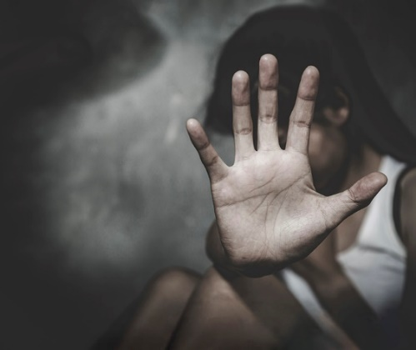 | Därför är det extra viktigt att du som granne eller närstående är vaksam och agerar om du anar att någon far illa.  Kontakta polisen eller socialtjänsten. Att våga bry sig och agera är aldrig fel - även om oron visar sig obefogad. Att agera vid oro är att en handling av omtanke och medmänsklighet.  Om misstanken är befogad kan ditt samtal rädda liv.

Känner du till riskerna med lustgas?
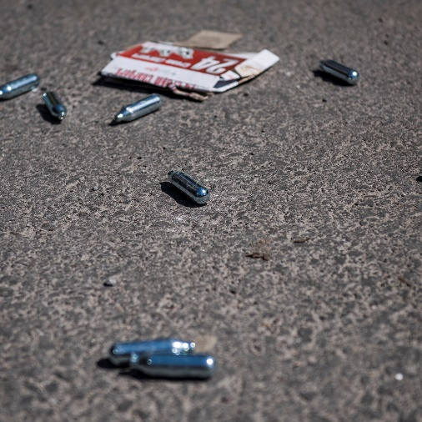 | Försäljningen av lustgas (dikväveoxid N2O) har ökat kraftigt i Sverige de senaste åren. Gasen används som bedövningsmedel vid förlossningar (utblandat med syre), men också som berusningsmedel (inte utblandat med syre, utan koncentrerat). Försäljningen sker till exempel på nätet, utanför krogar, i parker och i butiker. Bland köparna finns ofta ungdomar mellan 14 och 17 år.  Lustgas är inte narkotikaklassad i Sverige och användning är inte brottsligt, MEN det finns en hel del risker med att använda den.

- Inandning av gasen kan leda till syrebrist, vilket kan leda till medvetslöshet (i värsta fall dödsfall), tillfällig försvagning av hjärtmuskeln och att kroppens skyddsreflexer försvagas. Till exempel dämpas kräkreflexen och reflexen att ta emot sig vid fall.
- Koncentrerad lustgas kan vara mycket kall, vilket kan ge skador i näsan, på läpparna, stämbanden och de övre luftvägarna.
- Effekten – och riskerna - ökar när lustgasen används tillsammans med droger och/eller alkohol.
- Långvarig användning av lustgas kan ge skador på nervsystemet och ryggmärgen.
- Lustgas kan bli en inkörsport till andra droger eller berusningsmedel.
Lustgasen andas in direkt från tuben, från patroner (se bilden ovan) eller från ballonger som fyllts med gas. Gasen ger ett rus som skapar avslappning och fnittrighet. Den kan ge smärtlindring och hallucinationer.

Du kan hjälpa till att förebygga bedrägeribrott mot äldre
Har du någon äldre i din närhet som du bryr dig om? Mamma, morfar eller grannen kanske? Det är inte ovanligt att bedragare siktare in sig på just äldre personer för att lura till sig pengar, smycken eller tillgång till bankkonton.
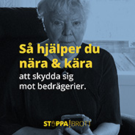 | Du kan hjälpa till att förebygga brott genom att prata med de äldre du har kontakt med. Hjälp dem att känna igen varningssignaler och hitta strategier för att skydda sig mot bedrägeri.  På polisens webbsida finns korta filmer som ni kan titta på tillsammans. I samtalsguiden på samma sida finns tips, råd och frågor att resonera om tillsammans med de äldre. Där finns också sammanfattning av råden (du ser dem även här nedanför). Skriv gärna ut dem och sätt upp på kylskåpet eller på insidan av ytterdörren som påminnelse.
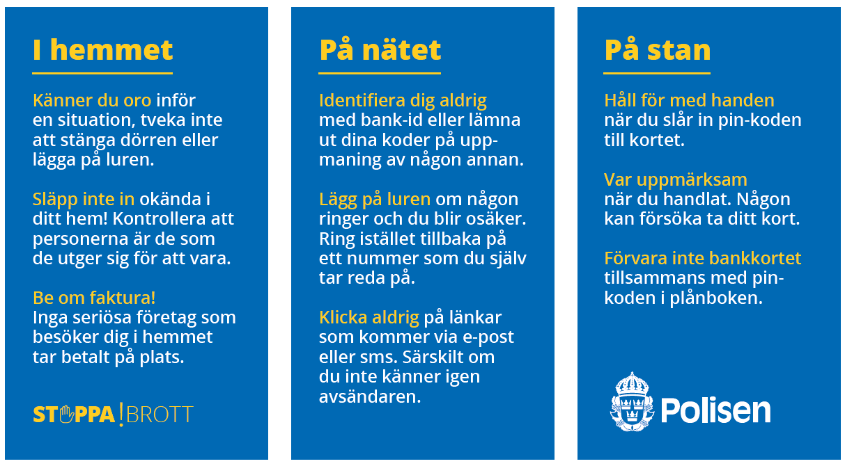

Kör din ungdom a-traktor? Då behöver du vara påläst!
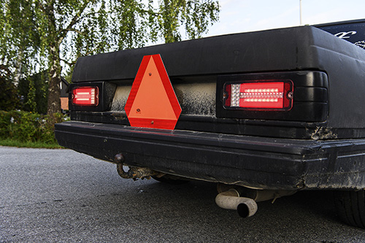 | Som vårdnadshavare har du det yttersta ansvaret för att din ungdom kör säkert och lagligt. Därför behöver du vara påläst om vad som gäller.  A-traktorn är ett bra transportmedel som ger ungdomar frihet att ta sig fram - enkel och bekvämt. Men fel hanterad kan den vara livsfarlig! Både för de som färdas i traktorn och de som befinner sig utanför.
❌ Risk att hamna i belastningsregistret
En a-traktorförare som begår trafikbrott (t.ex. upprepade trafikförseelser, fortkörning, olovlig körning) hamnar i belastningsregistret. Det kan innebära att AM-kortet återkallas och det kan även påverka möjligheterna att få körkortstillstånd för personbil. Transportstyrelsen kan även besluta om så kallad spärrtid, vilket innebär att förare som begått trafikbrott kan tvingas vänta upp till tre år med att ta körkort för personbil.
❌ Max 30 km/h
En a-traktor får gå i max 30 km/h och ska ha LGF-skylt (Långsamt Gående Fordon) vid färd på väg. LGF-skylten måste vara i gott skick så att bakomliggande trafik kan upptäcka a-traktorn i god tid.
❌ Farliga situationer vid trimning
En a-traktor som trimmats kan gå lika fort som en vanlig bil. Det innebär att mycket farliga situationer kan uppstå eftersom föraren varken har mognad eller utbildning för att köra en personbil. Försäkringen gäller inte om fordonet är trimmat och din tonåring kan dömas till olovlig körning. Som vårdnadshavare kan du dömas för tillåtande av olovlig körning.
De flesta ungdomar använder inte bilbälte i a-traktorn. Det kan få mycket allvarliga konsekvenser vid olyckor, redan vid låga hastigheter. Sök gärna på ”a-traktor krocktest” för mer information.
❌ Buller och buskörning kan ge böter
Fordon får inte orsaka onödigt buller eller släppa ut rök så att olägenhet uppstår. Den som spelar hög och störande musik nära bostadsbebyggelse riskerar böter på 1000 kronor direkt på platsen.

Prata med din ungdom och engagera dig – både i fordonets skick, hur det används och i vilka sammanhang din ungdom befinner sig med a-traktorn.
- Hur ser däcken ut?
- Hur fort går fordonet?
- Har rutorna bra sikt?
- Är bromsarna bra?
- Är fordonet besiktigat och säkert?
- Var vistas din ungdom med sitt fordon, vilka träffar hen och vad gör ungdomarna tillsammans?
❤VÅRT MÅL ÄR ATT INGEN SKA OMKOMMA ELLER SKADAS I TRAFIKEN.
⭐TACK FÖR ATT DU HJÄLPER OSS ATT UPPFYLLA DET!
Här kan du läsa mer om vad som gäller för a-traktorer:
https://polisen.se/lagar-och-regler/trafik-och-fordon/a-traktorer/
https://www.transportstyrelsen.se/sv/vagtrafik/Fordon/Fordonsregler/a-traktor/

Med önskan om en fin sommar!

